Phụ lục III
ĐẠI HỌC HUẾ
TRƯỜNG ĐẠI HỌC KHOA HỌC
-*-
TÀI LIỆU HƯỚNG DẪN CHẤM THI TIỂU LUẬN

1. Vào giao diện chấm tiểu luận
Chức năng chấm thi tiểu luận được tích hợp dưới dạng một chức năng trong website Trang Thông tin đào tạo Đại học: “Phần mềm ứng dụng Chấm tiểu luận” như hình dưới.
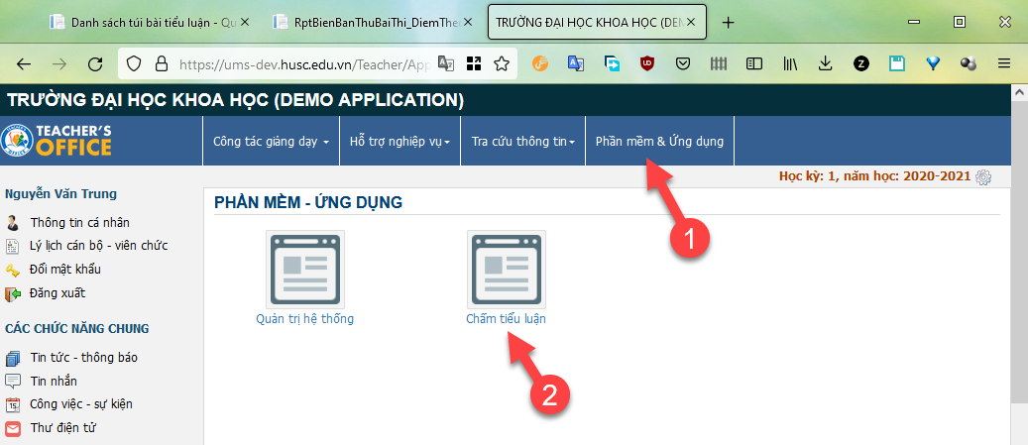
Hình 1. Trang Thông tin đào tạo Đại học

Màn hình chính của hệ thống chấm tiểu luận hiển thị danh sách các túi bài thi tiểu luận được phân công giảng viên chấm thi trong học kỳ được chọn.

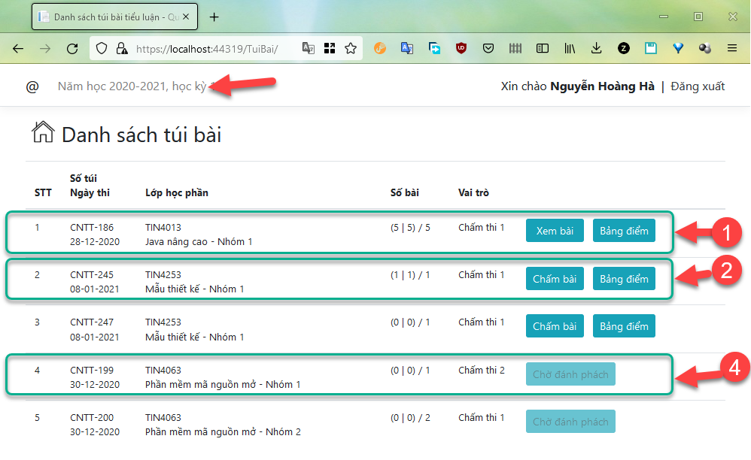
Chọn học kỳ tác nghiệp
Hình 2. Giao diện Quản lý danh sách túi bài thi cần chấm

Trong bảng danh sách túi bài, cần chú ý các thông tin sau đây:
- Mỗi dòng tương ứng với một túi bài tiểu luận được phân công cho giảng viên chấm thi. Thông tin được hiển thị trên từng dòng bao gồm:
+ Cột thứ nhất: Số thứ tự
+ Cột thứ hai: Ký hiệu số túi bài thi và Ngày thi.
* Số túi là thông tin được đánh bởi Phòng Khảo thí và BĐCLGD, nhằm thuận tiện cho việc quản lý các túi bài thi; ví dụ CNTT-186, TOA-123, …
* Ngày thi: Hạn cuối nộp bài tiểu luận của sinh viên cho học phần tương ứng (theo quy định của Nhà trường).
+ Cột thứ ba: Mã học phần, Tên lớp học phần
+ Cột thứ tư: Hiển thị thông tin Số bài thi đã chấm của Cán bộ chấm thi 1, Cán bộ chấm thi 2 và Tổng số bài thi trong túi bài thi tương ứng.
+ Cột thứ năm: Cho biết vai trò Chấm thi 1 hay Chấm thi 2 của giảng viên ứng với túi bài thi.
+ Cột thứ sáu: Tùy thuộc vào trạng thái của túi bài thi mà có các nút bấm trạng thái cụ thể:
Có 3 trạng thái tương ứng với 3 tình huống:
- Túi bài thi chưa được đánh phách (Xem dòng có STT 4 ở hình 2)
- Túi bài thi chưa nộp bảng điểm (Xem dòng có STT 2 ở hình 2)
- Túi bài thi đã nộp bảng điểm (Xem dòng có STT 1 ở hình 2)
Đối với túi bài thi chưa nộp bảng điểm: Cán bộ chấm thi có thể chọn bấm các nút chức năng:
- “Chấm bài” chuyển đến chức năng xem và chấm từng bài thi cho túi bài thi.
- “Bảng điểm” chuyển đến chức năng xem lại kết quả chấm các bài thi trong túi của 2 cán bộ chấm thi.
Đối với túi bài đã nộp bảng điểm: Cán bộ chấm thi có thể chọn bấm các nút chức năng:
- “Xem bài” chuyển đến chức năng xem kết quả chấm từng bài trong túi bài thi.
- “Bảng điểm” chuyển đến chức năng xem kết quả chấm các bài thi trong túi của 2 cán bộ chấm thi.

2. Chấm bài / Xem bài thi
Màn hình chấm bài thi cho phép giảng viên chấm từng bài thi trong túi bài thi được chọn. Giảng viên bấm vào nút “Chấm thi” tương ứng ở mỗi túi bài thi để tiến hành chấm thi
Tùy từng vai trò là Cán bộ chấm thi 1 hay Cán bộ chấm thi 2 mà giảng viên nhập phần điểm và đánh giá của mình vào các ô nhập liệu tương ứng. Hệ thống mở chức năng chấm thi đồng thời cho cả 02 cán bộ chấm thi.
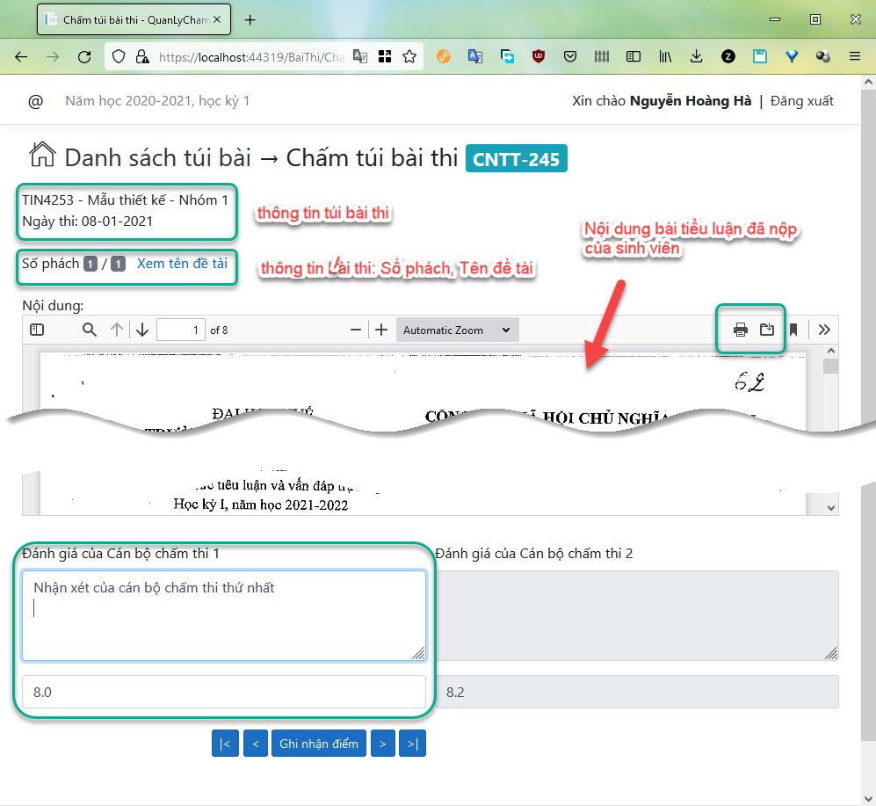
Hình 3. Giao diện chấm bài thi tiểu luận

Trong màn hình này, giảng viên cũng có thể xem thông tin:
- Số túi bài thi
- Mã học phần – Tên học phần - Nhóm – Ngày thi
- Số phách và tên đề đề tài tiểu luận tương ứng với bài nộp của sinh viên. Cán bộ chấm thi xem tên đề tài bằng cách bấm vào “Xem tên đề tài”.

Kết quả chấm thi:
- Điểm bài thi là điểm trung bình cộng của 02 cán bộ chấm thi.
- Nếu điểm của 02 cán bộ chấm thi lệch quá 2,0 điểm, thì cán bộ chấm thi thảo luận, thống nhất trước khi nhập điểm. Khi có sự chênh lệch, hệ thống sẽ hiển thị cảnh báo như sau:
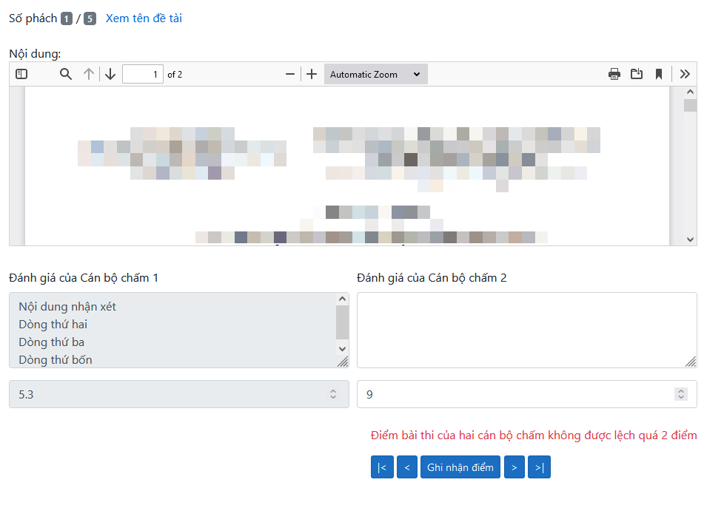
Hình 4. Cảnh báo chênh lệch quá 2,0 điểm của bài thi
Sau khi chấm xong túi bài thi, Giảng viên thoát ra giao diện chính bằng cách bấm vào “Danh sách túi bài” ở góc trái màn hình.
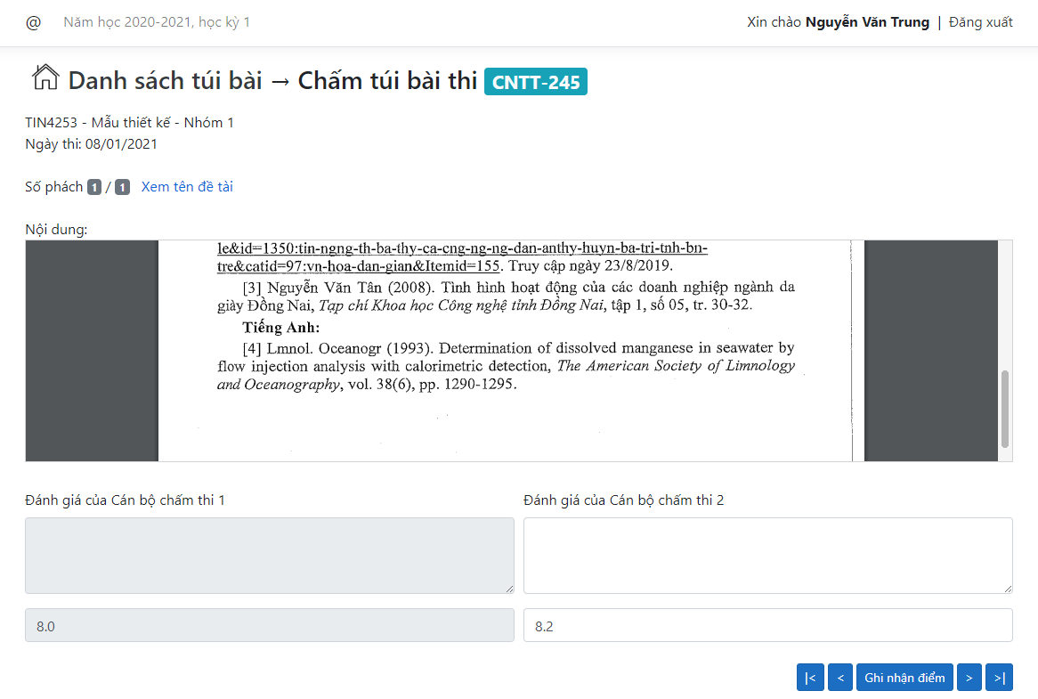
Hình 5. Quay lại màn hình chính
Giảng viên có thể xem lại bài thi đã chấm bằng cách bấm vào nút “Xem bài” ở giao diện chính. Đối với túi bài thi chưa nộp bảng điểm thì Giảng viên được điều chỉnh phần chấm điểm và nhận xét của mình. Sau khi nộp bảng điểm, Giảng viên không được phép nhập thông tin đánh giá điểm và nhận xét cho bài thi của sinh viên.

3. Bảng điểm
Màn hình xem bảng điểm cho phép giảng viên xem kết quả chấm điểm của hai cán bộ.
a) Túi bài thi chưa được nộp bảng điểm
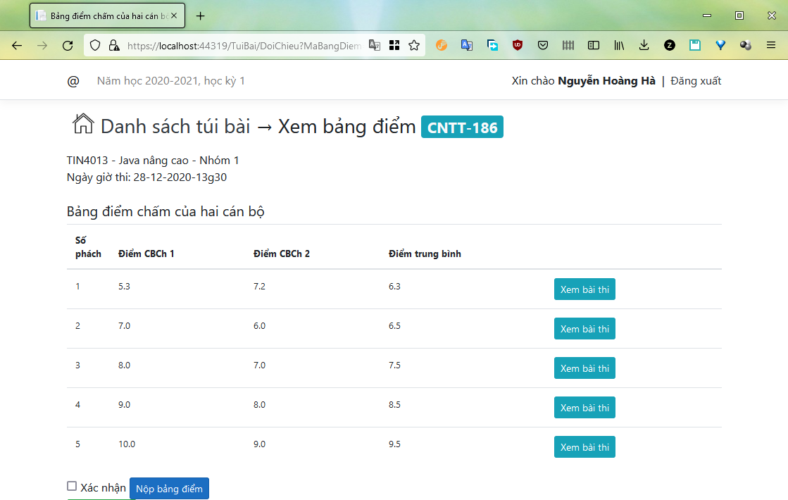
Hình 6. Giao diện xem bảng điểm của CBChT1
Giảng viên đánh dấu vào nút “Xác nhận” rối nhấn nút “Nộp bảng điểm” để tiến hành nộp bảng điểm.
Chú ý: Chức năng Nộp bảng điểm chỉ được thực hiện bởi Cán bộ chấm thi 1 của túi bài thi và các cột điểm của hai cán bộ chấm thi không lệch nhau quá 2 điểm.
b) Đối với túi bài thi đã được nộp bảng điểm
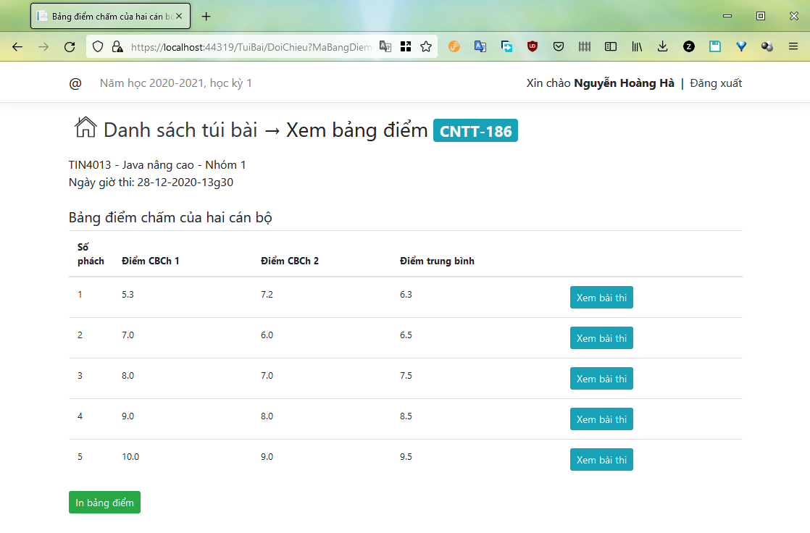
Hình 7. Giao diện xem bảng điểm sau khi đã xác nhận Nộp bảng điểm
Cán bộ chấm thi 1 nhấn vào nút “In bảng điểm” để in bảng điểm theo mẫu (Hình 8) của Nhà trường. Bảng điểm này được in ra và ký bởi hai cán bộ chấm thi, ký duyệt bởi Trưởng bộ môn và Trưởng khoa trước khi nộp ở Phòng Khảo thí và Bảo đảm chất lượng giáo dục.
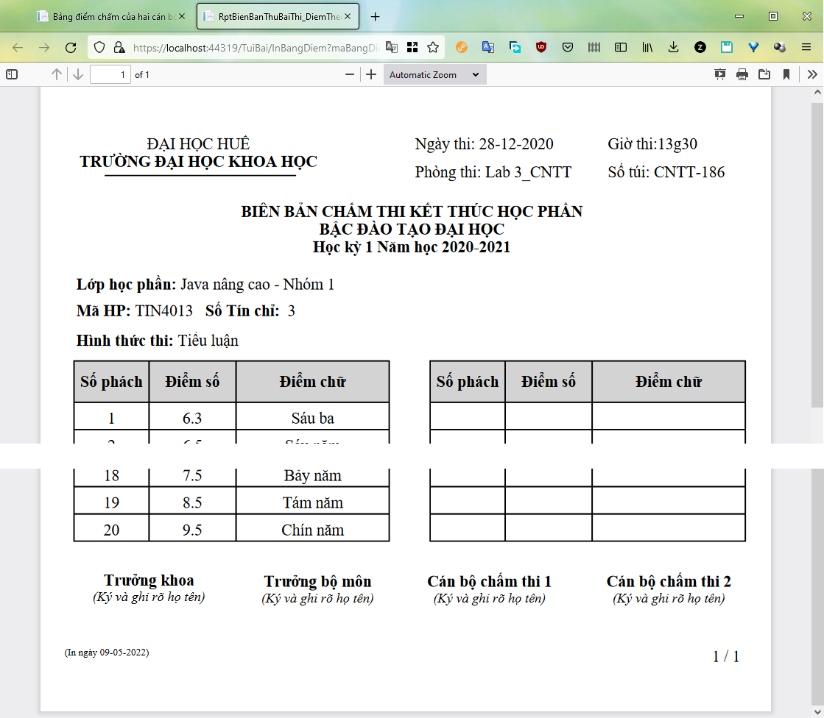
Hình 8. Biên bản chấm thi kết thúc học phần

